1. *Toote tüüp:* **BPA-CEMflex VB**

Spetsiaalse kattega metallist veetõkkeplaat betoontarindite konstruktsiooni- ja mahukahanemisvuukide jaoks

1. *Tüüp:* BPA-CEMflex VB

BPA-CEMflex VB NG

BPA-CEMflex VB Abschalblech

1. *Ettenähtud kasutusotstarve:*

Veetõkkeplaati kasutatakse suure veekindlusega betoontarindite (veetiheda betooni) vuukide tihendamiseks surve- ja surveta vee (nt põhjavee) ning pinnaseniiskuse sissetungi vastu.

Materjal: Galvaanitud lehtmetall spetsiaalse mineraalse kattega

Kasutamine: Kõigi konstruktsioonivuukide jaoks

# BPA-CEMflex VB

Materjal: Galvaanitud lehtmetall spetsiaalse mineraalse kattega

Kasutamine: Kõigi konstruktsioonivuukide jaoks

# BPA-CEMflex VB NG

min 3 cm

min 3 cm

CEMflexi oomega-hoidik

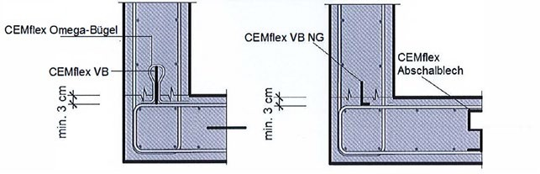

## Klassid

* 1. konstruktsioonivuugid (kuni 0,25 mm laiune pragu)
  2. mahukahanemisvuugid, kasutamiseks eelvalatud betoonelementide korral

b1) kuni 0,5 mm laiune pragu; b2) kuni 1,0 mm laiune pragu

* 1. mahukahanemisvuugid kohapeal valatud betoonis

c1) kuni 0,5 mm laiune pragu; c2) kuni 1,0 mm laiune pragu

## Kasutuskestus ETA-16/0601 järgi

Euroopa tehnilise hinnangu (ETA-16/0601) kontrollimis- ja hindamismeetodite kohaselt on veetõkke CEMflex hinnanguline kasutuskestus vähemalt 50 aastat.

1. *Tootja:* **BPA GmbH**

**WATERPROOFING SYSTEMS**

Behringstraße 12

71083 Herrenberg – Gültstein

Germany

T +49 (0) 7032 - 89 399 - 0

F +49 (0) 7032 - 89 399 - 29

E info@bpa-waterproofing.com

W www.bpa-waterproofing.com

1. *Hindamise ja kontrollimise süsteem:* **Süsteem 3**
2. *Toimivusdeklaratsioon käsitleb ehitustoodet, mille kohta on antud Euroopa tehniline hinnang:*

Asjakohane ETA-16/0601, 20. juuli 2016

(EAD 320002-02-0605)

1. *Tehnilise hindamise asutus:*

Tehnilise hindamise asutus on Saksa ehitustehnika instituut DIBt (Deutsches Institut für Bautechnik)

**Deutsches Institut für Bautechnik** [Asutuse tüüp: tehnilise hindamise asutus]

Kolonnenstraße 30 B

10829 Berlin - Germany

1. *Toodete CEMflex VB / CEMflex VB NG / CEMflex VB Abschalblech deklareeritud toimivus:*

|  |  |  |  |  |
| --- | --- | --- | --- | --- |
| **Põhiomadused** | **Toimivus** | | | **Ühtlustatud tehniline kirjeldus1** |
| Veepidavus lõppkasutustingimustes | Paigaldussügavus betoonis:  ≥ 30 mm | klass a) | veetihe katserõhul kuni 5,0 bar  (kuni 50 m veesammast) | **EAD** |
| klass b1)  klass b2) | veetihe kuni 5,0 bar rõhuga katsetamisel  veetihe katserõhul kuni 4,0 bar |
| klass c1)  klass c2) | veetihe katserõhul kuni 5,0 bar  veetihe katserõhul kuni 4,0 bar |
| Paigaldussügavus betoonis:  ≥ 50 mm | spetsiaalne katse:  veekindel katserõhul kuni 8,0 bar; avatud pragudega  < 0,5 mm | |
| CEMflex ülekattega | ≥ 50 mm | veekindel rõhul kuni 2,0 bar | |
| ≥ 100 mm | veekindel kuni 5,0 bar või 8,0 bar  (pöörata tähelepanu paigaldussügavusele) | |
| ≥ 50 mm | kasutatud liim CEM805  veekindel rõhul kuni 5,0 bar | |

1 Ühtlustatud tehniline kirjeldus EAD 320002-02-0605

|  |  |  |  |  |  |
| --- | --- | --- | --- | --- | --- |
| **Põhiomadused** | | **Katsestandard** | **Toimivus** | | **Ühtlustatud tehniline kirjeldus1** |
|  | Tuletundlikkus | EN 13501-1 | vastab nõuetele | klass E | **EAD** |

*Keskkonnaaspektid:*

|  |  |  |  |
| --- | --- | --- | --- |
| **Põhiomadused** | | **Katsestandard** | **Toimivus** |
|  | CEMflex joogiveesüsteemide jaoks | DVGW tööleht W 347 | Kasutusvaldkond III:  plaatimissegu, vuugitäide, liitmike kattematerjal (nt keevisliidete jaoks) |
| Kasutusvaldkond IV:  joogiveerajatiste I, II, III kaitsevööndi betoonkomponendid |
| DVGW tööleht W 270 | Tõendatud hügieeniline ohutus: ei paku mikroobide kasvamiseks sobivat keskkonda. |
|  | REACH |  | Toode ei sisalda aineid, mis vastavad REACH-i väga ohtlike ainete kriteeriumidele, ning ükski koostisaine ei ole kantud REACH-i autoriseerimisele kuuluvate ainete ega kandidaatainete loetellu. |
|  | Plii, kaadmium ja kroom VI |  | Tootes ei ole kasutatud pliid, kaadmiumi ja kroom VI ega nende ühendeid. |
|  | Heide | EMICODE | EMICODE EC 1 |
| AgBB | Vastab AgBB nõuetele |
| Prantsusmaa heitenormid | klass A+ |

Esitatud väärtused on suunisväärtused, mis põhinevad statistilisel kvaliteedikontrollil ja välistel katsetel. Nimetatud kasutamis-eesmärkide ja töötlemisviiside rakendatavuse kaalumisel tuleb arvestada tehnika nüüdistaset, standardeid, määrusi ja eeskirju. Esitatud teabest ei tulene tootjale mitte mingit vastutust. Tootja BPA jätab endale õiguse tehniliste muudatuste tegemiseks selles dokumendis. **Õiguslikus tähenduses on asjakohane ainult saksakeelne originaalversioon.**

1. Toote toimivus:

Punktides 1 ja 2 kindlaksmääratud toote toimivus on vastavuses punktis 8 deklareeritud toimivusega. See toimivusdeklaratsioon on välja antud punktis 4 nimetatud tootja ainuvastutusel. Tootja poolt ja nimel allkirjastanud:

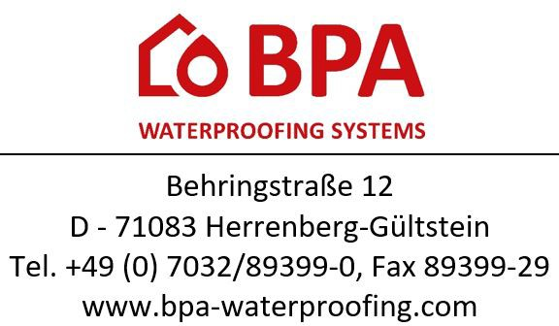

**20240716V0**

|  |  |
| --- | --- |
| Herrenberg, 16.07.2024 |  |
| Versioon: 0 | /allkiri/  **BPA GmbH - WATERPROOFING SYSTEMS**  Chris Behr  Tehniline ja kvaliteedijuhtimine |

Dokument „DoP_CEMflex VB_ETA-16-0601_S20240716v0“ asendab kõik toimivusdeklaratsiooni „CEMflex“ 16.07.2024 versioonile 0 eelnenud versioonid.